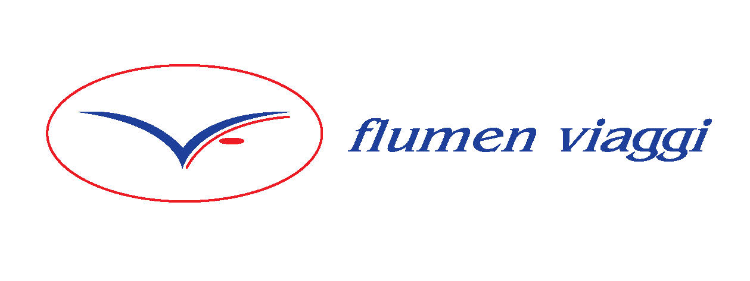 “Un Fiume di Viaggi per Voi”
Viaggio multisensoriale nella Sicilia orientale
6 giorni: dal 30 marzo al 04 aprile 2019
PROGRAMMA
La veduta del fiume Natisone dal Ponte del Diavolo

1° giorno: sabato 30 marzo 2019 - Caltagirone
Incontro con l’accompagnatore Flumen Viaggi all’aeroporto di Venezia per i partecipanti del nord-est e per chi proviene da Milano/Roma direttamente all’aeroporto di Catania (servizio di assistenza per il volo su prenotazione). Arrivo previsto per tutti all’aeroporto di Catania in tarda mattinata, dove incontreremo la guida locale. Ci fermeremo per un veloce snack in rosticceria. Proseguiremo poi per Caltagirone, celebre per la qualità e la bellezza delle splendide ceramiche artistiche. Il centro barocco, ricco di numerose chiese, è caratterizzato dalla maestosa Scalinata di Santa Maria del Monte, decorata con piastrelle policrome. Visiteremo un laboratorio di ceramica per farci spiegare dall’ “artista-artigiano” il processo di lavorazione. Nel tardo pomeriggio proseguiremo per Agrigento. Sistemazione, cena e pernottamento in hotel.

2° giorno: domenica 31 marzo 2019 - Agrigento - Ragusa
Prima colazione in hotel. Sarà davvero emozionante la visita della Valle dei Templi dell'antica Akragas, la più famosa area archeologica siciliana dominata dai Templi in stile dorico di Ercole, della Concordia tra i meglio conservati del mondo greco e di Giunone Lacinia. Pranzo al ristorante. Nel pomeriggio visiteremo Ibla, il centro storico ed artistico di Ragusa, dove svetta la grandiosa facciata della Chiesa di San Giorgio. Una piccola degustazione di un dolce tipico a base di mandorle, allieterà il nostro pomeriggio. Sistemazione in hotel in città, cena e pernottamento.

3° giorno: lunedì 01 aprile 2019 - Sampieri - Modica
Prima colazione in hotel. Questa mattina ci “gusteremo” una rilassante passeggiata sulla splendida spiaggia di Sampieri (la “Mannara” nella serie televisiva de “Il Commissario Montalbano”) delimitata da una parte dall’azzurro mare del Canale di Sicilia e dall’altra da dune di sabbia. Faremo poi un minipercorso olfattivo presso l’azienda gli Aromi di Scicli, nata 18 anni fa dall’amore per la terra iblea e dalla passione per le erbe officinali e aromatiche, a cui seguirà un brunch. Nel pomeriggio visiteremo Modica. La cittadina sorge all'interno di due strette valli formate dai monti Iblei. Suggestivo è il centro storico, che sembra voler fare da contorno alle splendide chiese barocche di San Pietro e San Giorgio, autentici gioielli di scultura e architettura. Avremo modo di seguire il percorso di Quasimodo e visitare la “stanza della Poesia”. Concluderemo la giornata con un tocco di dolcezza: un assaggio della prelibata cioccolata modicana, famosa in tutto il mondo. In serata rientremo in hotel per la cena e il pernottamento.

4° giorno: martedì 02 aprile 2019 - Siracusa
Prima colazione in hotel. Partiremo per la visita di Siracusa, la più potente città del Mediterraneo all'epoca di Dionisio I. Affascinante il Parco Archeologico, immerso nel verde, che conserva autentici gioielli come l'Anfiteatro Romano, L'Ara di Ierone II, il Teatro Greco, le Latomie con il celeberrimo "Orecchio di Dionisio". Pranzeremo poi sull’isola di Ortigia. Nel pomeriggio ci lasceremo affascinare dal centro storico con la Fonte Aretusa e il Duomo, dalla facciata barocca, che nasce dalla trasformazione dell'antico Tempio di Athena. In serata arriveremo in zona ionica, per la sitemazione nell’ultimo hotel del nostro tour. Cena e pernottamento.

5° giorno: mercoledì 03 aprile 2019 - Etna
Prima colazione in hotel. Oggi faremo un’emozionante escursione al più alto vulcano attivo d'Europa, la "colonna del cielo" (Pindaro). Le suggestive formazioni rocciose e i flussi lavici pietrificati accompagneranno l'ascensione fino a quota 1.900 metri, dove potremo passeggiare sui crateri silvestri. Prenderemo la funivia a quota 1.923 metri dal rifugio Sapienza e, a bordo di una moderna telecabina, in pochi minuti raggiungeremo la quota di circa 2.500 metri. Qui ci attenderanno gli speciali mezzi fuoristrada che, condotti da autisti esperti, ci porteranno davanti a uno scenario di incomparabile bellezza, sospesi tra terra e cielo. Accompagnati dalle guide dell’Etna, arriveremo infine 2.900 metri circa, per un’esperienza unica (e “collaudata”!) nei luoghi dove affiora la vitalità del vulcano. Un pranzo in quota concluderà questa indimenticabile escursione. Nel pomeriggio, al rientro, ci fermeremo in una cantina per la visita e degustazione degli ottimi vini che si producono in
questa zona. Cena e pernottamento in hotel.

6° giorno: giovedì 04 aprile 2019 - Catania
Prima colazione in hotel. Dedicheremo l’ultima giornata del nostro viaggio a Catania. Inizieremo con due passi nell’animato e divertente mercato del pesce. Una breve passeggiata nel centro storico con Piazza Duomo, la statua dell'Elefante simbolo della città e la via Etnea ci condurrà al Polo Tattile Multimediale. All’interno il meraviglioso museo, arricchito da riproduzioni di sculture e modelli architettonici tridimensionali, ci lascerà senza parole! E non sarà l’unica sorpresa…Al termine della visite andremo a Misterbianco per un brunch a base di prodotti tipici in un’ azienda agrumicola biologia a conduzione familiare. Visiteremo poi questo luogo speciale con il proprietario, un appassionato agricoltore che ci trasmetterà tutto il suo entusiamo! Nel pomeriggio inoltrato, in base agli orari dei voli in partenza per il nord Italia, trasferimento all’aeroporto di Catania, dove saluteremo la nostra guida per rientrare a destinazione. Volo di rientro e fine dei servizi.

L'ordine delle visite potrebbe essere modificato per garantire l'ottimale svolgimento del programma.

Quota di partecipazione € 1260,00
(Minimo 20 - massimo 25 partecipanti)
Quota di partecipazione € 1280,00
(Minimo 15 - massimo 19 partecipanti)
Supplemento singola € 130,00
(massimo 2/3 camere)

Supplemento facoltativo per accompagnatore in loco € 600,00
( Si prevede un accompagnatore locale per massimo due persone, a disposizione per l’intera giornata fino al rientro in hotel. Al momento sono disponibili n° 2 accompagnatori con esperienza.)

La quota comprende:
- Volo A/R da Venezia, Milano o Roma per Catania, incluso n° 1 bagaglio a mano e n° 1 bagaglio in stiva, quotato per un valore massimo di € 150,00 tasse incluse;
- pullman GT a disposzione per il tour come da programma;
- sistemazione in hotel 4 stelle in camere doppie con servizi privati;
- trattamento di pensione completa dallo snack in rosticceria del 1° giorno al brunch del 6°,
incluso i pranzi in ristorante con menu tipici in zona Agrigento, zona Scicli (brunch in azienda), Siracusa (sull’isola di Ortigia), sull’Etna (quota 1.900), zona Catania (brunch in az. agrumicola);
- bevande ai pasti nella misura di ½ litro di minerale e ¼ di vino a persona;
- escursione sull’Etna in funivia e con mezzi 4X4 (incide per € 55,00 a persona);
- degustazione di 2 vini in una cantina in zona Etna;
- degustazione di un dolce tipico a base di mandorle a Ragusa;
- degustazione di cioccolato a Modica;
- guida-accompagnatrice in loco;
- nostro accompagnatore per tutta la durata del viaggio;
- assicurazione medico-bagaglio-annullamento.

La quota non comprende:
- trasferimenti da/per l’aeroporto di partenza, tasse di soggiorno in hotel da versarsi direttamente in loco (pari ad € 3,00 ad Agrigento, € 4,50 a Ragusa, € 1,50 ad Acireale, passibili di aumento dipendendente dai singoli comuni), gli ingressi* (gratuiti per persona non vedente e accompagnatore), le mance, gli accompagnatori in loco, extra personali in genere e tutto quanto non espressamente indicato sotto la voce “La quota comprende”.

Ingressi previsti dal programma, prezzi 2018 passibili di modifiche nel 2019*:
Zona archeologica Siracusa € 10.00 p.p.
Duomo di Siracusa € 2,00 p.p.
Valle Templi AG € 10.00 p.p. + € 3,50 Kolymbethra (opzionale)
Casa di Quasimodo € 2,00 p.p.

Hotels proposti (o similari):
30/31.03.2019 Grand Hotel Mosè (4 stelle) Villaggio Mosè/Agrigentowww.iashotels.com
*** Tax soggiorno: € 3,00 p.p. p. notte (da versarsi direttamente in loco)

31.03/02.04.2019 Hotel Mediterraneo Palace (4 stelle) Ragusa www.mediterraneopalace.it
*** Tax soggiorno: € 1,50 p.p. p. notte (da versarsi direttamente in loco)

02/04.04.2019 Hotel Santa Tecla (4 stelle) Santa Tecla/Acireale CT www.hotelsantatecla.it
*** Tax soggiorno: € 1,50 p.p. p. notte (da versarsi direttamente in loco)

ORGANIZZAZIONE TECNICA: FV FLUMEN VIAGGI
Via Bassi, 2 33080 FIUME VENETO (PN) Tel. +39 0434 564112
www.flumenviaggi.it - info@flumenviaggi.it - Fax +39 0434 564343 - facebook: Flumen Viaggi
Licenza sede 0032/TUR - SCIA 03048230274-13022014-1713
Unipolsai Assicurazioni SPA (RC) n° 40149735 - PARTITA IVA 01416330932 - C.F. 03048230274

